CONTRÔLE DE QUALITE PAR SPECTROPHOTOMÉTRIE
TS_ Agir_ Contrôle de la qualité par dosage
Objectif :
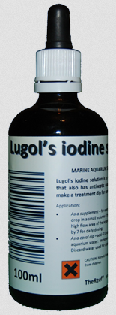
Pratiquer une démarche expérimentale pour déterminer la concentration d’une espèce à l’aide de courbes d’étalonnage en utilisant la spectrophotométrie et la conductimétrie, dans le domaine de la santé, de l’environnement ou du contrôle de la qualité.

DOCUMENT 1 : Solution commerciale de Lugol

Composition
Iodure de potassium : 2 g
Iode métalloïde I₂ : 1 g
Eau q.s.ad 100 g *
Densité : 1,0

(*q.s. = quod satis, expression latine signifiant en quantité suffisante).

La formule ci-dessus est prescrite sous le nom « Lugol » à 1 %. Le pourcentage en masse ⁽¹⁾ de iode est à 1 % , et à 2 % en iodure de potassium (source : formulaire de pharmacopée française 2007).
La solution de lugol est donc une solution aqueuse composée de diiode I₂ (aq) et d’iodure de potassium K⁺ (aq) + I⁻ (aq). Elle est utilisée comme antiseptique et doit son nom au médecin français J.G.A. Lugol.

⁽¹⁾ Le pourcentage en masse du constituant d'un mélange représente la masse de ce constituant dans 100 g de mélange.

DOCUMENT 2 : La loi de Beer-Lambert

L'absorbance A d'une solution colorée est proportionnelle à la concentration molaire C de cette espèce chimique dans le milieu. Ceci se formule mathématiquement de la manière suivante :
A : absorbance (pas d'unité)
k : coefficient de proportionnalité (L.mol⁻¹)
C : concentration (mol.L⁻¹)
A = k x C

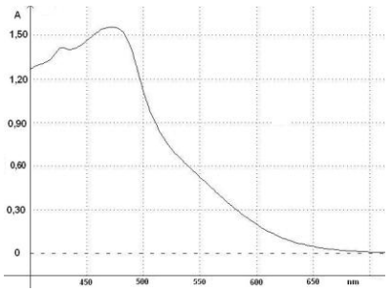
Cette relation empirique n'est cependant valable que sous certaines conditions : la lumière doit être monochromatique et la concentration des solutions doit être faible (idéalement située entre 10 et 100 μmol.L⁻¹).

DOCUMENT 4 : Absorbance du diiode

Spectre d'absorption d'une solution aqueuse de diiode en fonction de la longueur d'onde. Dans le Lugol, seul le diiode aborbe la lumière visible.

DOCUMENT 5 : Écart relatif « e_{r} » concernant une opération de mesure
m étant la valeur mesurée ou la valeur moyenne
l'écart relatif est souvant exprimé en pourcentage
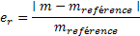

RAPPORT D'EXPERTISE À EFFECTUER SUR ORDINATEUR

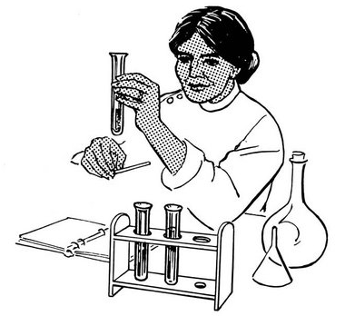
Vérifier à l'aide d'une courbe d'étalonnage, et en utilisant la spectrophotométrie, que le Lugol disponible au bureau correspond bien à la concentration annoncée par le fabriquant ?

La rédaction du rapport d'expertise devra faire apparaître :
- Toutes les étapes suivies ainsi que le matériel utilisé.
- Une conclusion s'appuyant sur un calcul d'écart relatif.

CONTRÔLE DE QUALITE
TS_ Agir_ Contrôle de la qualité par dosage

MATÉRIEL

Sur les paillasses
- Colorimètre + 5 cuves : réglé à l'avance sur le bleu !
- 100 mL de solution de I₂ à 1x10⁻² mol.L⁻¹ (ajouter 0,51 g de KI / 100 mL pour aider à la dissolution).
- Pissette à eau.
- Pipette jaugées de 1 et 10 mL.
- Pipette graduée de 10 mL.
- Fioles jaugée de 50 et 100 mL.
- 3 béchers de 100 mL.
- Ordinateur.

Sur le bureau
- Solution de lugol commercial à 1% (1 g de I₂ + 2 g de KI pour 100 mL) : soit 3,94x10⁻² mol.L⁻¹ de I₂.

Problème important : les élèves vont vite réaliser que les solutions initiales doivent faire l'objet de deux dilutions consécutives étant donné le matériel disponible au lycée.

Problèmes le 02 04 2013
Pourquoi il faut faire une courbe d'étalonnage. Les élèves ne voient pas du tout l'intérêt.
Comment passer du % massique à C
Mais surtout : deux dilutions réalisées pour 10⁻⁴ et 10⁻⁵, mais totalement incapables d'envisager du 2, 4, 6, 8x10⁻⁵...

CONTRÔLE DE QUALITE PAR SPECTROPHOTOMÉTRIE - CORRECTION
TS_ Agir_ Contrôle de la qualité par dosage

RAPPORT D'EXPERTISE À EFFECTUER

Vérifier à l'aide d'une courbe d'étalonnage, et en utilisant la spectrophotométrie, que le Lugol disponible au bureau correspond bien à la concentration annoncée par le fabriquant ?

La rédaction du rapport d'expertise devra faire apparaître :
- Toutes les étapes expérimentales suivies et décrire le matériel utilisé ;
- Une conclusion s'appuyant sur un calcul d'écart relatif.

 | Pts
On cherche à vérifier la concentration du Lugol commercial à l'aide d'une courbe d'étalonnage et en utilisant la spectrophotométrie.  Intro : 0,5  La courbe d'étalonnage est réalisée à partir d'une solution mère permettant de réaliser plusieurs solutions filles de concentrations inférieures.  Dilution nécessaire : 1  Pour pouvoir réaliser une étude spectrophotométrique adaptée à la loi de Beer-Lambert, les solutions filles doivent idéalement avoir une concentration située entre 10 et 100 μmol.L⁻¹.  Référence à Beer-Lambert : 1  Puisque la solution mère à une concentration de 1x10⁻² mol.L⁻¹, il a dans un premier temps fallu utiliser une pipette jaugée de 1 mL et une fiole de 100 mL pour diviser la concentration par 100 et obtenir la solution de concentration C_{fille 1} = 100 μmol.L⁻¹. À l'aide des autres fioles et pipettes disponibles, et à partir de cette dernière solution, des solutions de concentration inférieures ont ensuite été réalisées jusqu'à une concentration minimale de 10 μmol.L⁻¹.  Fabrication filles : 1  Nombre de filles : 1  Une mesure d'absorbance est ensuite réalisée pour chacune des solutions filles afin de tracer la courbe d'étalonnage requise. Le réglage du zéro sur le spectrophotomètre est bien sûr indispensable.  Réalisation zéro : 0,5  Mesures absorbance : 1  La solution commerciale de Lugol étant également trop concentrée, il a fallu la diluer par 100 (pipette jaugée de 1 mL et fiole de 100 mL) puis par 10 (pipette jaugée de 10 mL et fiole de 100 mL) afin que la mesure d'absorbance permette une lecture de la concentration grâce à la courbe d'étalonnage.  Dilution commerciale : 1  La concentration de la solution commerciale de Lugol a pu finalement être déterminée par un simple calcul de proportionnalité à partir de cette lecture de la concentration.  Calcul concentration : 1  Calcul écart.  Calcul : 1  L'écart relatif a la valeur affichée par le fabriquant de Lugol nous amène à la conclusion que la concentration annoncée est la bonne.  Conclusion : 1 | 0,5  1  1  2  0,5  1  1  1  1  1
 | 10

